DRŽAVNI UNIVERZITET U NOVOM PAZARU

DEPARTMAN ZA BIOMEDICINSKE NAUKE

Studijski program Sport i fizičko vaspitanje

Kandidat:

Dino Mujanović 024-001

**DOZVOLJENA STIMULATIVNA SREDSTVA OPORAVKA**

(SEMINARSKI RAD)

Predmetni nastavnik:

Doc. Dr. Izet Kahrović

Sadržaj

1. UVOD 3

2. OPORAVAK 4

3. SREDSTVA I METODE OPORAVKA 5

3.1 MEDICINSKO-BIOLOŠKA SREDSTVA OPORAVKA 5

4. STIMULATIVNA SREDSTVA OPORAVKA 6

4.1. DOZVOLJENA STIMULATIVNA SREDSTVA 7

5. ZAKLJUČAK 9

LITERATURA 10

# UVOD

Onoliko koliko je trening bitan toliko je bitan I oporavak, Jak trening traži jak oporavak. Samo sa takvom ravnotežom moguće je doći do rezultata, očuvati telo od posledica. Princip treba biti jednostavan - što je intenzivniji, oporavak je duži.

Nego, pored dužine oporavka potreban je i kvalitet. Energija se na treningu ubrzano gubi, a kroz oporavak treba da se ubrzano regrutuje i fokusira tamo gde je bila I pre treninga.

Sa bržim i boljim oporavkom u stanje ste da ponovo češće trenirate i intenzivnije trenirate. U profesionalnom sportu brzina oporavka je ključna stvar. Ko se pre oporavi može ponovo da iskaže svoje maksimalne performanse i da dođe do rezultata. Naravno i kod rekreativaca je ista priča.

Koja je prva i najbitnija stvar za dobar oporavak? To je ista ona stvar koja vam treba kada hoćete da dođete do cilja u treningu, a zove se PLAN! Oporavak traži plan isto kao i trening. Precizan, tempiran i svrsishodan.

Sa takvim planom energija se brže prikuplja i fokusira nazad u telo vraćajući snagu i svežinu.

Posle jakog treninga nije dovoljno samo leći na krevet i “odmoriti” malo. Potrebno je joć nekoliko elemenata vratiti u ravnotežu.

# OPORAVAK

U najoštrijem smislu oporavak se može definisati kao process obnavljanja energetskih potencijala organizma posle izvršenog rada. Izvesno je, naime, da tokom rada dolazi do potrošnje energetskih rezervi i postepenog opadanja radne sposobnosti i konačno do zamora i prekida rada. Nakon izvršenog rada, pak, dolazi do obrnutih promena u delatnosti onih funkcionalnih Sistema koji su obezbeđivali izvršenje toga rada. U toku obnavljanja, naime, odstranjuju se produki radnog metabolizma i popunjavaju energetske reserve, struktura tkiva ( belančevine I dr.) i fermenti koji su potrošeni u toku rada. Sve te promene koje se dešavaju u period obnavljanja uobičajeno se objedinjuju u pojmu **oporavak.**

Proces oporavka ostvaruje se na četiri nivoa, odnosno kroz četiri faze ili stadija koji se mogu označiti kao:

Tekući oporavak u toku samog rada;

Brzi oporavak koji se događa neposredno po okončanju rada;

1. “zaostali” ili “odgođeni” oporavak koji se događa u dužem period vremena posle završetka rada; i
2. Oporavak posle hroničnih prenaprezanja (tzv. “stress oporavak”)

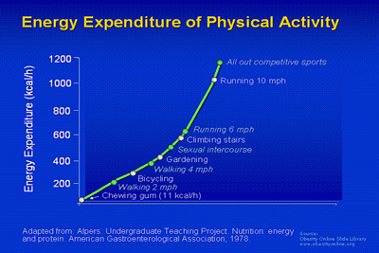

Slika 1, *Potrošnja energije pri različitim aktivnostima kcal/h*

# SREDSTVA I METODE OPORAVKA

U borbi za dalje poboljšanje sportskih rezultata sve značajniju ulogu imaju i sredstva koja ubrzavaju oporavak, koja povećavaju efikasnost odmora. Zahvaljujući njima iz godine u godinu se povećava obim opterećenja, proširuje se arsenal vežbi, povećava se koeficijent korisnog dejstva treninga.

Prema jednoj šire prihvaćenoj klasifikaciji, sva sredstva oporavka mogu se razvrstati u tri velike grupe:

1. Pedagoška sredstva, koja neki autori označavaju I kao “trenažna”;
2. Medicinsko-biološka sredstva; i
3. Psihološka sredstva;

## 3.1 MEDICINSKO-BIOLOŠKA SREDSTVA OPORAVKA

U ovu grupu mogu se svrstati različita sredstva pomoću kojih se posredno ili neposredno podstiču ili ubrzavaju procesi obnavljanja i stvaraju uslovi za povećanje radne sposobnosti u periodu oporavka. Polazeći od njihovih karakterističnih obeležja i namene, ova sredstva se mogu podeliti u više grupa od kojih se posebno ističu:

1. Energetsko-supstancijska sredstva;
2. Stimulativna sredstva ili stimulatori;
3. Fizioterapijska sredstva;

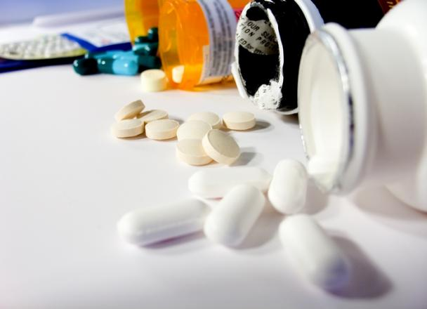 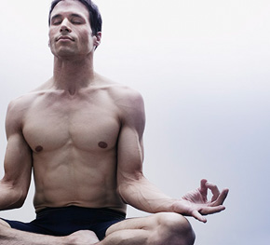

Slika 2, *suplementi koji pospešuju oporavak*; Slike 3, *psihološka sredstva oporavka*

<http://www.bjjshop.rs/blog/edukacija/pripreme/item/229-oporavak-u-sportu>

# STIMULATIVNA SREDSTVA OPORAVKA

U novije vreme, u cilju efikasnijeg oporavka, odnosno poboljšavanja sportskih rezultata, naročito kada to nije moguće da se postigne uobičajnim sredstvima i metodama treninga, sve više se koriste razna stimulativna sredstva, najčešće u vidu tzv.”farmakodinamičkih stimulatora”.

Poznato je, naime, da su ljudi u borbi protiv zamora već od davnina koristili razne “stimulatore” koji povećavaju momentalnu radnu sposobnost . Postoji citav niz hemijskih materija koje deluju ekscitativno na somatski i vegetativni nivo organizma kao sto su: kofein, morfijum, amfitamin, kokain, benzedin i mnogi drugi.

Izvesno je, međutim, da ovi stimulatori, osim sto poboljšavaju momentalnu radnu sposobnost, po pravilu odlažu I osećaj zamora koji je, kao sto znamo, veoma značajan signal, koji upozorava da je organizmu potreban odmor. Samim tim sto otklanjaju osecaj zamora, ovi stimulatori zavode čoveka da u svom naporu predje fizioloski opravdane granice i time ga dovedu u stanje premorenosti. Pri tom stanju, organizam ne samo da gubi svoju radnu sposobnostza duže vreme, već to moze da dovede i do mnogo težih, čak i tragičnih posledica. Smatra se da je zbog uzimanja stimulativnih sredstva samo medju biciklistima do sada umrlo oko 70 sportista (Malacko, 1991). Osim toga ovi stimulatori, budući da čine nepotrebnom endogenu hormonalnu mobilizaciju, mogu izazvati i trajnu hipofunkciju prirodnuh regulatornih sistema, pogotovo ako se koriste nekontrolisano I prekomerno.

Zbog toga, a i zbog drugih razloga, pre svega etičkih, Međunarodni Olimpijski Komitet (MOK) je još 1961. godine doneo odluku, po kojoj se sportistima zabranjuje upotreba većine ovih farmdinamickih stimulatora. Nešto kasnije, utvrdjena je I lista zabranjenih stimulativnih sredstava i izvrsena standardizacija “anti-doping” kontrole, kao i odgovarajuće kaznene mere za ove sportiste, trenere i lekare koji ove odluke ne postuju.

Zbog toga, kada se govori o stimulatornim sredstvima oporavka sportiste, onda se prvenstveno misli na ona sredstava koja se koriste iskljućivo kao dopuna treninga, a ne na ona pomoću kojih se a veštački način moze uticati na sportske rezultate.

## DOZVOLJENA STIMULATIVNA SREDSTVA

U dozvoljena stimulativna sredstva ubrajaju se:

* Disajne smese i jonizacija,
* Barokomore,
* Neki trankvilizatori – umirujuća sredstva (kao sto su seduksen, elenijum I dr.)
* Kalijum- orotat i inozin,
* Sredstva koja u normalnim dozama fizioloski deluju, itd.

Osim toga, uz izvesna ograničenja mogu se koristiti: alkohol, marihuana, lokalni anestetici, kortiko-steroidi i dr.

Od dozvoljenih sredstava, posebnu pažnju privlači tzv.”kiseonička terapija”, tj. uvođenje u organizam dopunskih količina kiseonika. Ova terapija značajno doprinosi likvidaciji kiseoničkog duga i istovremeno stvara uslove za mirniji odmor: gubi se zaostalost nadražaja, jačaju kocioni procesi u centralnom nervnom sistemu ( Komarov, Zaharov, Lisovski, 1966).

Dopunsko udisanje kiseonika koristi se posle dugotrajnih opterećenja (maratonsko trčanje, biciklističke trke na 100 I vise kilometara I sl. ), kao I u sportovima u kojima izmedju izvodjenja postoje pauze dovoljno duge da se ova terapija primeni ili se to primenjuje posle treninga, odnosno takmičenja.

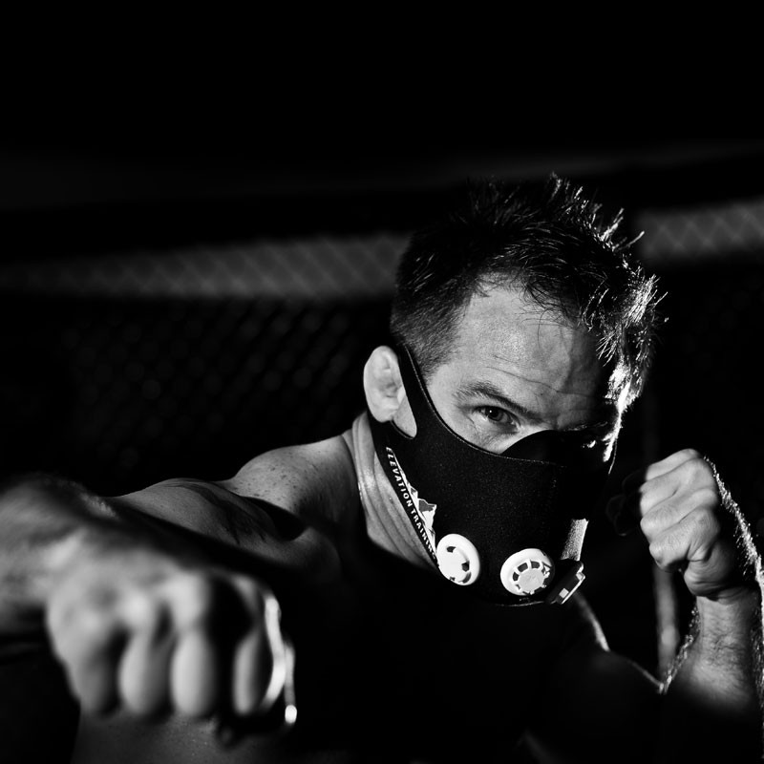

Slika 4, *maska za kiseonik* <http://www.mmarocks.pl/ogloszenia/promocja-na-elevation-training-mask-2-0-w-mmaniak-pl>

Pojedini autori preporučuju da se radi likvidacije kiseoničkog duga ne sme koristiti čist kiseonik, već vazdušna smesa koja sadrzi 65% - 70% kiseonika (Mihajlo, 1960; Gipenrajter, 1961 I dr.). U novije vreme, preporučuje se i primena specijalnog napitka – “kiseonički koktel”, koji omogućuje da kiseonik dospe u organizam preko želudačnog-crevnog trakta. Po mišljenju zagovornika ove teorije, kiseonik koji dospe u želudačno-crevni trakt zajedno sa napicima brzo se apsorbuju u krv, a hranjive materije koje sadrži napitak ubrzavaju oporavak (Jakovljev I Karpenkov, 1971).

U nekim situacijama, radi ubrzavanja oporavka preporučuje se i udisanje ugljen-dioksida, pre svega kada dodje do hipokapnije (nedostatka ugljen-dioksida). U ovoj vazdušnoj smesi kiseonik je zastupljen sa 40%, a ugljena kiselina sa 1,5 – 2% (u običnom vazduhu sadržaj kiseonika je 20,93%, a ugljen –dioksid 0,04%). Ova terapija veom je efikasna posle rada maksimalno I submaksimalnog inteziteta.

Prema nekim istarživanjima, na tokove oporavka veoma blakotvorno deluje i udisanje joniziranog vazduh. Posebno treba koristiti prirodnu jonizaciju koja je veoma visoka u jutarnjim i većernjim satima (pred zalazak sunca), naročito na morskoj obali, kao i u planinama, u šumama. Za vreme zajedničkih priprema u takvim prirodnim uslovima što izdašnije treba koristiti jutarnje i večernje šetnje i spavanje na otvorenom prostoru sa visokom prirodnom jonizacijom, što će svakako doprineti boljem odmoru.

Od svih sredstava, posebno treba spomenuti i na izvestan način upozoriti na sredstva koja u normalnim dozama deluje fizioloski, naročito na centralni nervni sistem. Radi se, u prvom redu, o sredstvima za umirivanje bolova, smanjenje osećaja umora ili umirenje. Ova sredstva moraju biti strogo dozirana, jer u protivnom, naročito pri doping-kontroli, oni mogu izazvati sumnju da je sportista dopingovan, sto, razume se, povlači i isključenje sa takmičenja.

# ZAKLJUČAK

Dozvoljena stimulativna sredtsva za oporavak igrača, uopšteno sportista u današnje vreme kroz profesionalni pristup bavljenja sportom predstavljalo je poglavlje i uopšteno tematiku koja zasigurno zaslužuje poglavlje u ovom iznetom seminarskom radu.

Pošto se radi o završnoj reči rada bilo bi previše opširno da iznosimo dodatne metode a koje su već u optimalnoj reprezentativnoj nastavi rada iznete. Potrudili smo se da predstavimo razne tehnike koje su dozvoljene i koje naravno sportisti mogu doneti samo pospešenje, gledano sa fiziološke strane strukture koje jedno ljudsko biće uopšteno čine funkcionalnim i sposobnim za takmičenje i pristup nekome sportu. Kada je reč već o načinu pristupu tu se već tičemo nekih dubljih svera i podela kojima igrač pripada, jer nažalost ne možemo svi pripasti tom profesionalnom normativu bavljenja sportom. Dakle izneti primeri i tehnike mogu biti od pomoći svima onima koji sebe pronalaze u opisu zdravoga života tj. Najlepše aktivnosti ovoga sveta, naravno govorimo o globalnom dešavanju koje je nama prezanimljivo a to je Sport.

# LITERATURA

1. Petković M. M. (1997) *Teorija i metodika sportskog treninga*, Fakultet za fizičku kulturu, Priština
2. <http://oaji.net/articles/2016/1045-1453920798.pdf>
3. <http://www.mmarocks.pl/ogloszenia/promocja-na-elevation-training-mask-2-0-w-mmaniak-pl>
4. <http://www.bjjshop.rs/blog/edukacija/pripreme/item/229-oporavak-u-sportu>
5. [www.fitnesskreator.com](http://www.fitnesskreator.com)